ELABORAÇÃO DE POP’S

FERRAMENTAS DE OPERAÇÃO DO SUPORTE – N3:
HealthGoStudio: https://drive.google.com/drive/folders/1rvlrFqypcOgIgofX1DaRPUDTM1ggR69r
NetBird:
https://docs.netbird.io/get-started/install/windows
HealthGoClient:
https://drive.google.com/file/d/1XLv69FedNKYXb0X7mb5db19MNNKYztC5/view?usp=sharing
CHEGAGEM DE CONFIGURAÇÕES BÁSICAS
Data de emissão: 08/04/2025
Setor Responsável: Suporte Técnico HealthGo
Aplicação: Clientes e usuários dos equipamentos HealthGo
1. Objetivo
Garantir que as condições básicas de instalação e funcionamento dos equipamentos HealthGo estejam adequadas antes do início de qualquer atendimento técnico, prevenindo falhas operacionais simples relacionadas à configuração, conexão ou alimentação elétrica.
2. Campo de aplicação
Aplica-se a todos os equipamentos HealthGo instalados em consultórios, clínicas ou instituições que realizam testes respiratórios, exames metabólicos ou análises similares.
3. Procedimento
3.1. Verificação Física
3.1.1. Cabos e conexões
• Verifique se todos os cabos estão devidamente conectados e sem folgas.
• Confirme que não há dobras excessivas, rompimentos ou mau contato.
• Inspecione as entradas USB e conectores para sujeira ou oxidação.
3.1.2. Alimentação elétrica
• Cerifique-se de que o aparelho está conectado a uma tomada funcional
• Verifique se a chave liga/desliga está na posição ON
• Observe se os LEDs de energia ascendem normalmente
3.1.3. Indicadores luminosos e sons
• LEDs acesos ou piscando indicam alimentação adequada
• Ausência total de luz ou som pode indicar cabo solto ou problema de energia
• Ausência na emissão de sons pode indicar falha no funcionamento de bombas ou válvulas (Necessário reset de sensores via SVM (Tópico de Atualizações))
• Led piscando fora do padrão de conformidade pode indicar falha na autenticação de sensores (Necessário reset de sensores via SVM (Tópico de Atualizações))
3.2 Verificação de Software e Sistema
3.2.1. Configurações mínimas do computador:
• Processador: Mínimo Intel Core I3 de 8ª geração
• Memória RAM: Mínimo 8GB
• Sistema operacional: Mínimo Windows 10 / MacOS
3.2.2. Aplicativo HealthGo instalado e atualizado:
• Abra o Software HealthGo e confirme se a versão está atualizada.
• Se o sistema não reconhecer o equipamento, verifique se ele há reconhecimento no sistema
• Havendo reconhecimento, teste a conexão de firmware via instalação de SVM
3.2.3. Conexão USB / Serial
• Certifique-se de que o equipamento foi reconhecido pelo sistema (Gerenciador de Dispositivos – Portas COM/USB) – Tecla Windows + X > Gerenciador de Dispositivos
• Caso não apareça, teste em outra porta USB
• Caso não apareça, teste outro computador ou cabo
• Caso não apareça, faça um reset de firmware via SVM
3.2.4. Teste Rápido de Funcionamento
1. Ligar o equipamento e observar se há inicialização normal.
2. Realizar leitura ou teste rápido (Quando disponível) para confirmar a comunicação.
3. Se persistir falha, registrar as observações (Mensagem de erro, comportamento dos LEDs, ruídos etc.) e enviar ao N3 – Nível 3 de atendimento para investigação remota.
4. Critérios de Aceitação
• Todos os cabos firmes e em bom estado
• LEDs de energia acesos.
• Equipamento reconhecido pelo Software
• Nenhum erro de inicialização
SOPRO
1. Orientação para realização de Sopro
• Inspirar e prender o ar por 5 segundos
• Soltar o ar de forma contínua e suave
• Encerrar de maneira suave, sem interrupções abruptas
2. Checagem de sopro efetivo no monitoramento
• Passar o mouse sob a curva de sopro e procurar pelo ExamChamberCirculate
• Se não houver esta informação, o sopro foi feito de maneira errônea com o devido motivo.
SOFTWARE
1. Configurações de Software
1.1. Durante o treinamento dado ao cliente, configurar o Software da seguinte forma:
• Nome, CRM/UF e RQE preenchidos ao gosto do médico
• Upload da logo com no máximo 200704bytes (Se disponível)
• Upload da assinatura com proporção 4x1 e no máximo 200704bytes (Se disponível)
• Ativar o alternador de tema
• Ativar a Exibição Padrão dos Alertas
• Programar a Antecipação (em segundos) para 60 segundos.
ATUALIZAÇÕES
1. Atualização manual de software
• https://healthgoapp.s3.us-east-2.amazonaws.com/HealthGoAir-installer1.4.8.exe
• Certificar-se de que o link instalador está atualizado
2. Atualização Manual de Firmware e Calibração
• Solicitar o link de SVM específico do aparelho solicitado
3. Atualização de Software com Debug para análises
• https://healthgotech-my.sharepoint.com/:u:/g/personal/guilherme_vial_healthgo_com_br/EY5Opkk0EPZIhaev36K3ulEBfB_EMOUP5xNKBxwMUEaFJQ?e=xqVXco
• Certificar-se de que o link instalador está atualizado
ANÁLISES BÁSICAS
1. Checagem de temperatura
• Abrir o GoStudio
• Selecionar o HGID/E-mail/Número Serial do aparelho
• Verificar a temperatura e outros status do aparelho:
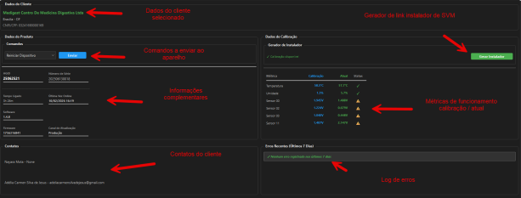
2. Checagem de valores de H2 e CH4
• Abrir o GoStudio
• Selecionar o HGID/E-mail/Número Serial do aparelho
• Selecionar a aba: DADOS EM TEMPO REAL
• Analisar os valores conforme horário de tensionamento dos sensores no gráfico:
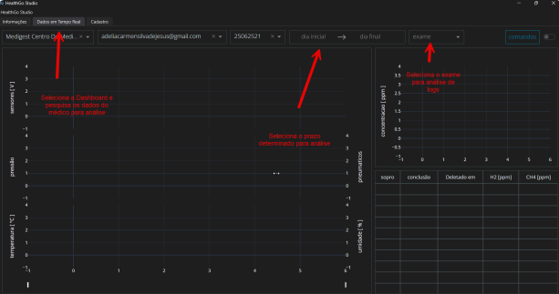
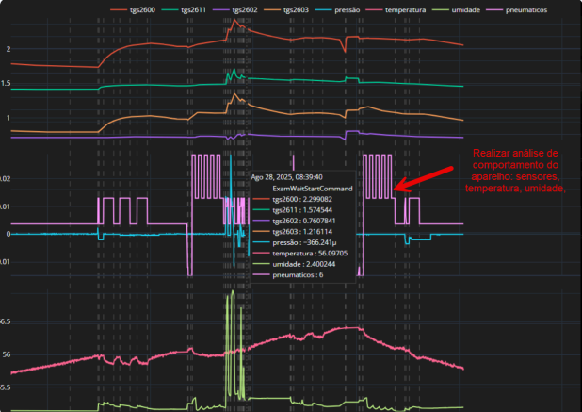
3. Comportamento anormal do sistema
• Passar o mouse nas linhas verticais e analisar os valores:
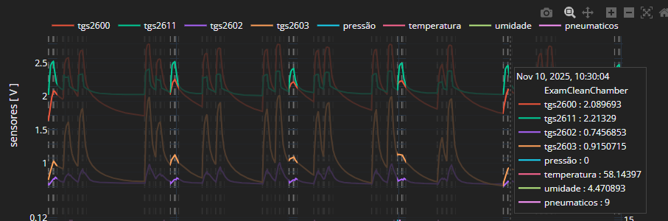
• Analisar os pneumáticos e o momento de funcionamento do aparelho
• Analisar a umidade no ExamChamberCirculate
• Analisar a pressão
• Analisar a temperatura
CRIAÇÃO DE LOGIN
1. Criação de login de usuário
• Acessar o GoStudio
• Acessar aba: CADASTRO
• Inserir o Username, E-mail
• Atribuir o grupo air_group
• Clicar em Criar Usuário
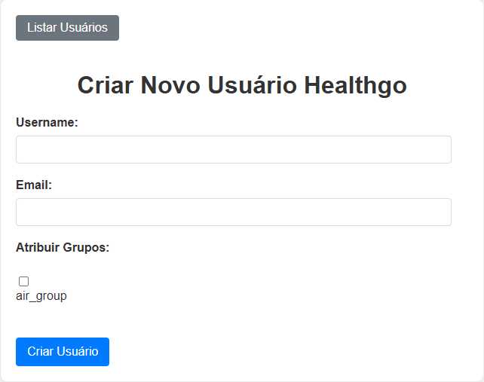
• Um texto de confirmação deverá aparecer em Verde
• Se aparecer em Vermelho, o usuário já fora criado
MITIGAÇÃO DE BUGs
1. Tratativas emergenciais de mitigar um bug a ser resolvido:
• Para a solução paliativa de um bug, orientar o cliente acerca de seu mapeamento e resolução.
• Solicitar autorização à Engenharia para retroagir a versão de software a fim de solucionar o bug sem prejudicar o cliente
• Acessar remotamente a máquina do cliente para solucionar o problema
• Instalar o Software com Debug a fim de mapear o bug
• Se persistir falha, registrar as observações e repassar à Engenharia.
UPLOAD DE HGID PARA NOCOBASE/GOSTUDIO
1. Acessar a aplicação GoClient:
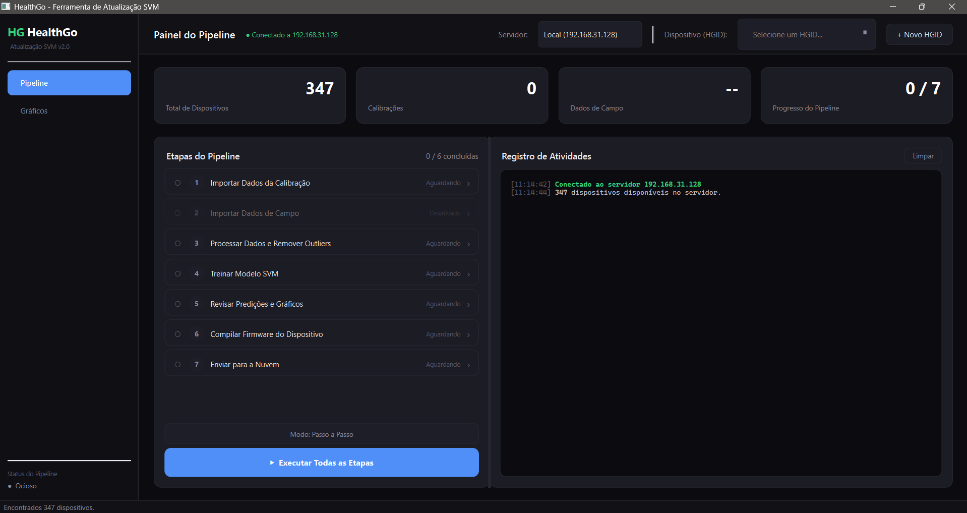
2. Inserir o HGID do dispositivo a ser incluso na PipeLine:
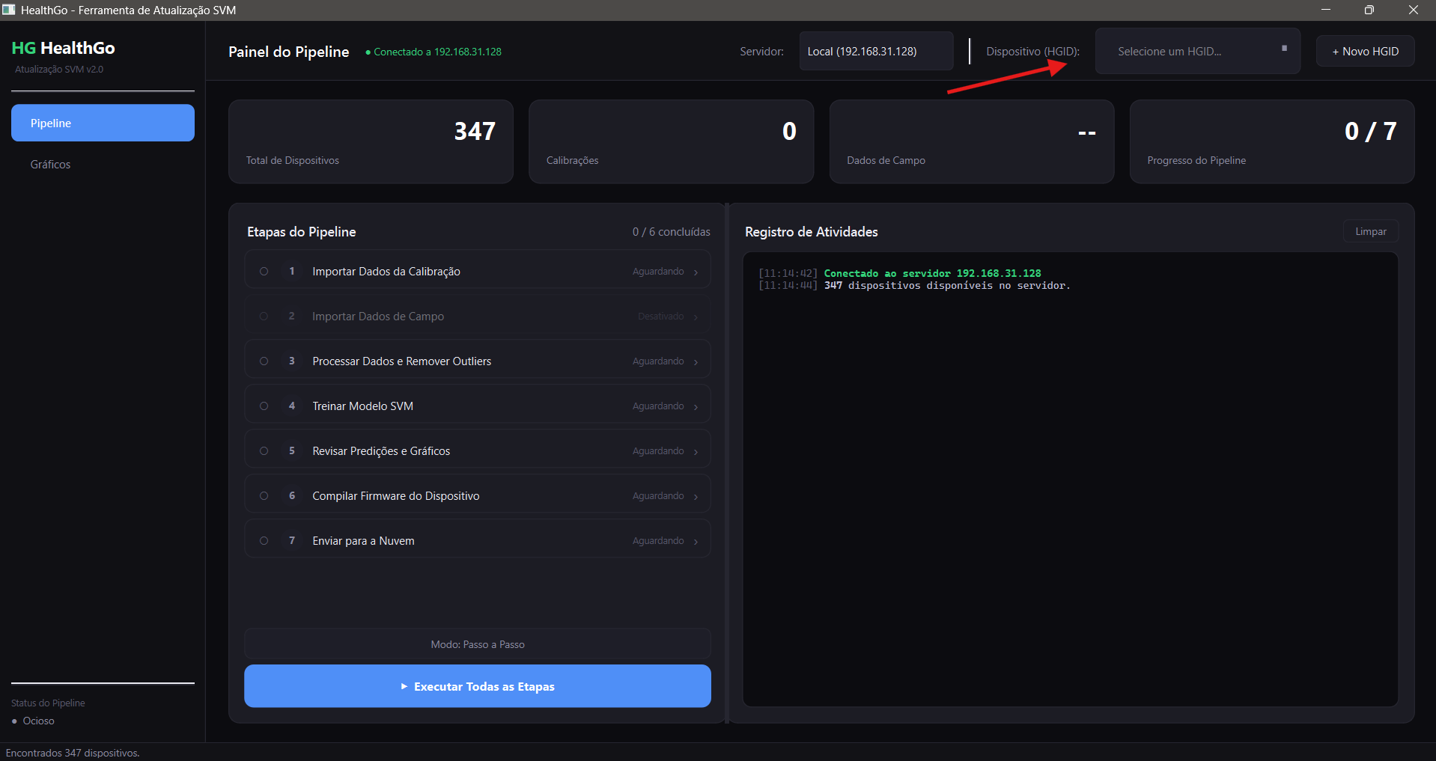
3. Executar todas as Etapas:
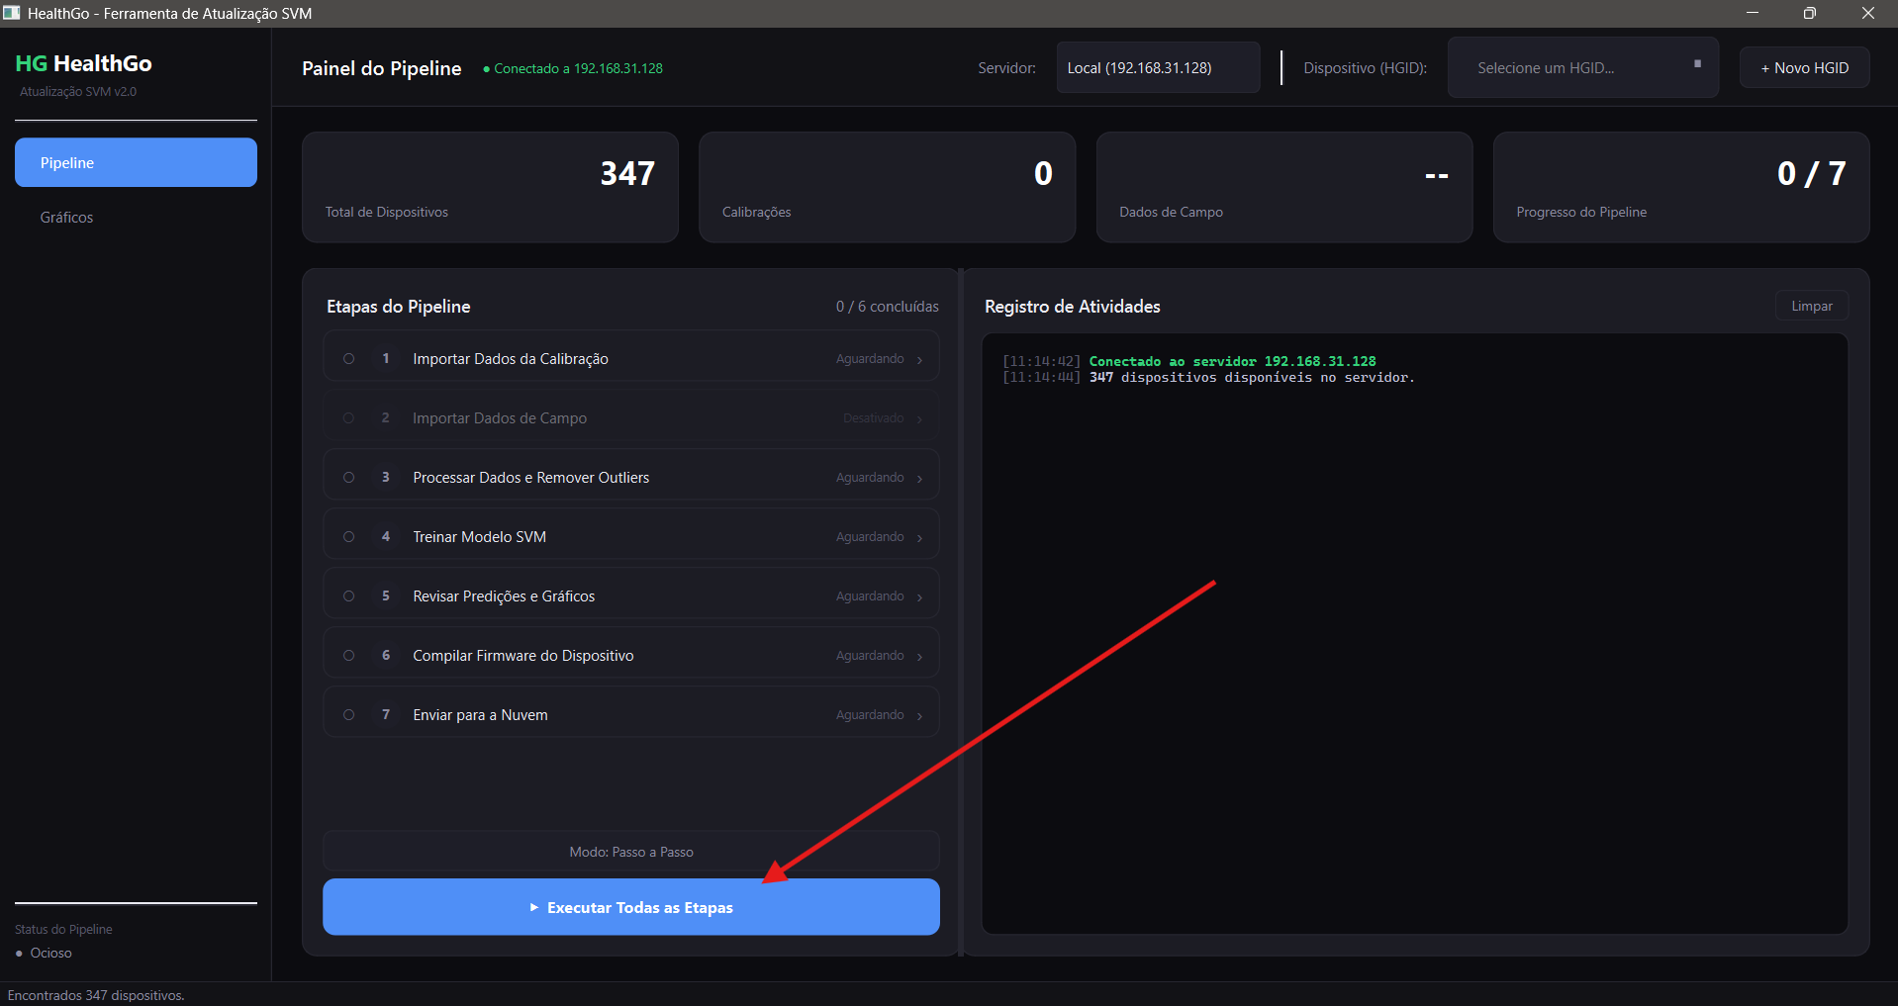
Obs: Se ao Importar os dados da Calibração o terminal apresentar erro, encaminhar à produção para Upload do HGID no Datalake.
EMISSÃO DE SVM:
1. Acessar o HealthGoStudio:
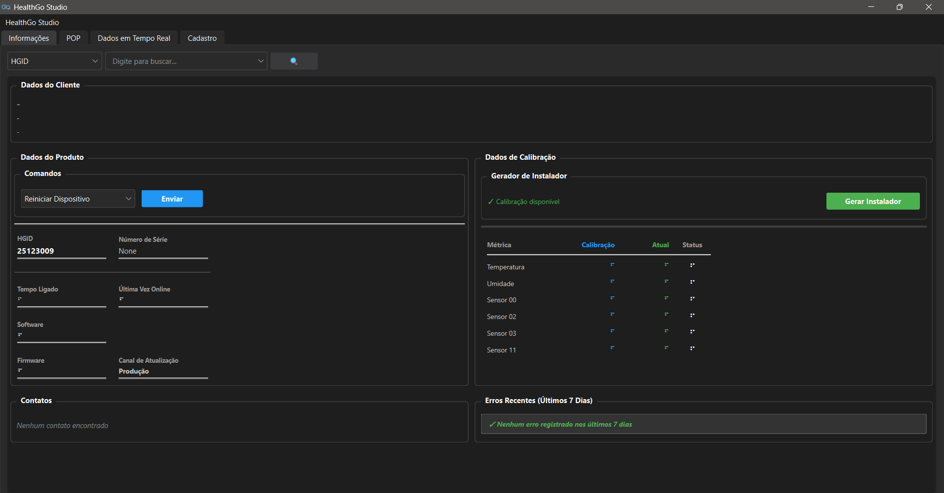
2. Preencher o campo de busca com HGID/E-mail/Número Serial:
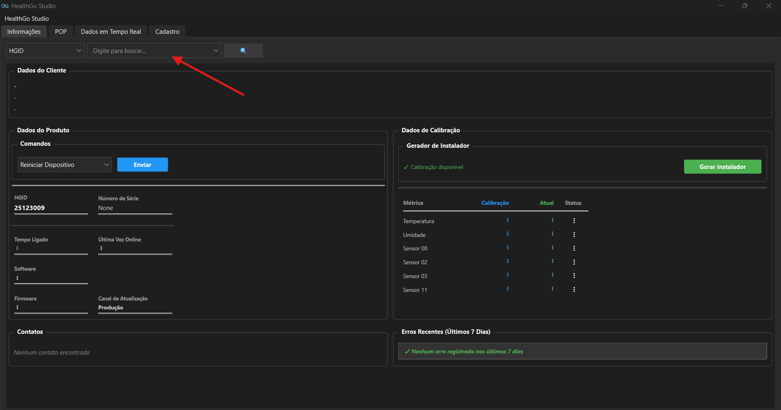
3. Selecionar a opção de gerador de instalador:
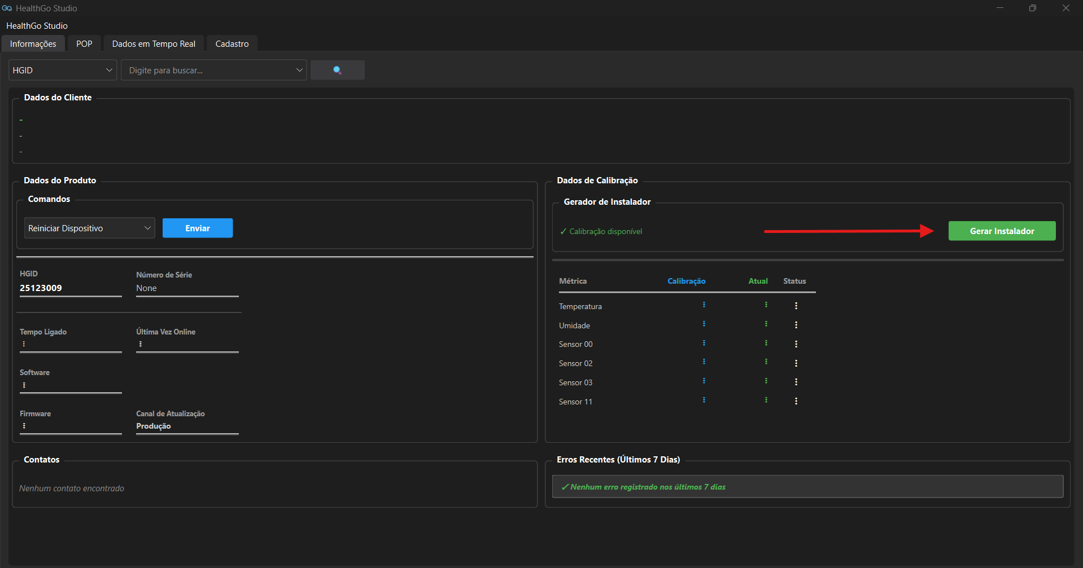
OBS: Caso não houver calibração disponível seguir o passo a passo descrito no tópico: UPLOAD DE HGID PARA NOCOBASE/GOSTUDIO

